УДК 621.762

РАЗРУШЕНИЕ ТВЕРДОГО СПЛАВА ВК8 ТЕРМИЧЕСКИМ УДАРОМ

Дворник М.И., Зайцев А.В.

Институт материаловедения ХНЦ ДВО РАН, г. Хабаровск, Россия

РЕЗЮМЕ

Работа посвящена разрушению твердого сплава термическим ударом для последующего дробления. В работе приведен расчет напряжений, возникающих на поверхности твердого сплава ВК8 в результате быстрого охлаждения в жидкости. Построена гистограмма распределения прочности образцов твердого сплава ВК8 на изгиб до и после закалки при температуре 1400°С в 10%-ный водный раствор NaCl. Исследованы микроструктура и твердость образцов, разрушающихся и разупрочняющихся при термообработке. Определена доля образцов, разрушающихся при повторной термообработке.

Ключевые слова: термоудар, твердый сплав, прочность на изгиб, термические напряжения

FRACTURE OF HARD ALLOY WC-8%CO BY THERMAL SHOCK

Dvornik M.I., Zaytsev A.V.

Institute of Material Science Far Eastern Branch of Russian Academy of Sciences, Khabarovsk, Russia

SUMMARY

Work is devoted to hard alloy breaking by thermal shock for following crushing. This scientific work presents calculation of stress which has appeared on hard alloy WC-8%Co surface during quenching in liquid is presented in this work. There is the histogram of hard alloy WC-8%Co sample flexural strength distribution before and after hardening in a temperature of 1400 °C in 10% NaCl solution water. Microstructure and hardness of destroyed and embrittled samples during the heat treatment are researched. Portion of samples which has been broken by again heat treatment is determined.

Key words: thermal shock, hard alloy, flexural strength, thermal stress

ВВЕДЕНИЕ

Металлокерамические вольфрамокобальтовые твердые сплавы это незаменимый режущий материал, получивший наибольшее распространение в мире. Широкое использование твердых сплавов WC-Co при одновременном сокращении запасов кондиционного сырья приводит к повышению цены на
20-50% в год [1]. Предпринятые попытки заменить вольфрамокобальтовые твердые сплавы более дешевыми безвольфрамовыми твердыми сплавами, карбидосталями и другими инструментальными материалами в целом не дали достойную замену.
В результате появилась необходимость поиска путей рециркуляции сплавов из их отходов, образующихся в процессе производства изделий и при их эксплуатации.
Известные методы переработки отходов твердого сплава можно условно разделить на две группы: механические (без изменения химического состава) и физико-химические (с изменением химического состава). При больших объемах перерабатываемого материала выгоден химико-металлургический способ разложения отходов твердого сплава в сильных окислителях – щелочных нитратах и нитритах сплавлением или обжигом. В современных условиях для переработки небольших объемов отходов твердого сплава перспективны механические методы измельчения, которые обычно осуществляются в две стадии: дробление, а затем измельчение [2].
Основной проблемой при дроблении является высокая прочность твердого сплава. Для снижения прочности применяется несколько методов: экстракция кобальта в цинковый расплав, растворение кобальта в различных кислотах. Все эти методы связаны с использованием вредных веществ и требуют специального оборудования, кроме этого при использовании цинкового метода происходит загрязнение сплава цинком. Альтернативным методом разупрочнения является термическая обработка, которая может осуществляться путем отжига твердого сплава при определенной температуре в защитной атмосфере или в вакууме [3], или путем нагрева твердого сплава до температуры 1200-1400С° с последующей закалкой твердого сплава в ледяной воде [1].
Последний способ охрупчивания достаточно прост, однако остается неисследованным механизм разупрочнения и прочность закаленного сплава, что препятствует применению метода. Работа может быть интересна для специалистов занимающихся термообработкой твердых сплавов для упрочнения.
Целью работы является выявление механизма разрушения при термоударе и исследование структуры и свойств твердого сплава после термоудара.

1. МЕТОДИКА ЭКСПЕРИМЕНТА

Объектом исследования является твердый сплав ВК8. Специально для исследований было изготовлено 80 образцов с размерами 35×5×5 мм. Нагрев образцов осуществляли пропан-кислородной газовой горелкой, время выдержки 10 секунд. Охлаждение производили в 10% водном растворе NaCl. Температуру нагреваемого образца измеряли пирометром «Cyclop 100» c погрешностью 30 градусов. Высота слоя воды составляла 20 см. Прочность на изгиб (σ_{изг}), определяли трехточечным методом с использованием пресса ИП-100, используя 30 незакаленных образцов, 30 закаленных образцов и по 10 образцов для двухкратной и трехкратной закалки. Микротвердость определяли на микротвердомере ПМТ-3, твердость – на твердомере ТК-2М. Прочность разрушившихся образцов принималась равной нулю. Исследование структуры проводили на растровом микроскопе EVO 40.

2. РЕЗУЛЬТАТЫ И ОБСУЖДЕНИЕ

Закалка твердого сплава состоит из нагрева, выдержки при определенной температуре и охлаждения. Изменения, происходящие при нагреве твердого сплава и выдержке в течение 10 секунд незначительны, поэтому мы не будем на них останавливаться. Достаточно отметить, что выдержки в течение 10 секунд достаточно для выравнивания температуры в объеме образца. Основные процессы происходят при быстром охлаждении твердого сплава.
При быстром охлаждении образца его наружные слои охлаждаются быстрее, поэтому в них появляются растягивающие напряжения. Сердцевина под действием более холодных слоев будет сжата. При дальнейшем охлаждении наружные слои будут деформироваться мало, а сердцевина будет сокращаться, находясь под действием растягивающих напряжений и сжимая наружные слои. Весь процесс можно рассматривать как движение упругой волны от края образца к центру, а затем от центра к краю. Известно, что предел прочности твердого сплава на растяжение значительно выше предела прочности на сжатие, поэтому сжимающие напряжения можно не учитывать. Наибольшие кратковременные растягивающие напряжения, вызванные перепадом температуры на поверхности охлаждаемого материала, выражаются формулой [4,5]:
$σ_{в}=\frac{αEΔT}{\left(1−μ\right)}f\left(\text{Bi}\right)$ (1)
где α=5,1⋅10⁻⁶К⁻¹ – коэффициент термического расширения сплава ВК8,
Е=610 ГПа – модуль Юнга сплава ВК8, ΔТ=t₂ – t₁ – разность между температурой образца и температурой охладителя, t₁=20°С – температура охладителя (воды), t₂=1400°С – температура образца, μ=0,21 – коэффициент Пуассона сплава ВК8, $f(\text{Bi})$ – функция, описывающая реальные условия охлаждения по отношению к идеальным.
Если принять условия охлаждения идеальными, то возникающие при охлаждении напряжения составляют 5327 МПа, что значительно превышает реальные значения прочности сплава.
Зависимость f(Bi) может быть приближенно представлена в виде [4]
$f\left(\text{Bi}\right)≈\frac{1}{a+b/{\text{Bi}}}$,
где a=1,5 и b=3,25 – коэффициенты в функции для нагреваемой пластины, Bi – число Био, критерий подобия стационарного теплообмена между телом и окружающей средой, определяется по формуле
$\text{Bi}=\frac{\text{hl}}{λ}$,
где l=2,5 мм – характерный размер образца (для пластины - половина толщины), λ=56 В/(м⋅°К) – коэффициент теплопроводности сплава ВК8, h – коэффициент теплоотдачи, зависит от режима охлаждения (пузырьковое кипение или пленочное кипение), теплопроводности жидкости, режима течения и теплопередачи в жидкости (число Рейнольдса и число Прандтля), наличия оксидной пленки.
Режим теплопередачи в данной работе не исследовался. При охлаждении в воде большую роль играет наличие растворенной соли NaCl, которая способствует увеличению коэффициента теплопередачи за счет перехода от режима пленочного кипения к режиму пузырькового кипения.
Появление трещин и разрушение образцов твердого сплава происходит, когда возникающие напряжения превышают предел прочности. Условия, реализующиеся при закалке далеки от статических испытаний на прочность. Из всех методов испытаний было выбрано определение прочности на изгиб. Напряженное состояние при изгибе (растягивающие напряжения с одной стороны образца и сжимающие с другой) похожи на напряжения в половине образца на начальной стадии быстрого охлаждения (растягивающиеся напряжения в верхних слоях и сжимающие в сердцевине образца).
На рис.1а показано распределение прочности исходных образцов. Средняя прочность сплава на изгиб исходных образцов составляет 1591 МПа.
Выбирая интервал значений коэффициента теплоотдачи 2,1·10⁴÷7,7·10⁴ Дж/(м⋅с), и допуская отношение локальных разрушающих напряжений при закалке и при изгибе равным 2, можно добиться совпадения расчетных и экспериментальных интервалов значений разрушающего напряжения (1080 МПа – 2180 МПа). Если интервал термических напряжений хотя бы частично перекрывает интервал разрушающих напряжений (прочности), то возможны два исхода термоудара: первый – термические напряжения не превышают предела прочности, второй - термические напряжения превышают предела прочности. Это следствие объясняет наличие двух мод в распределении прочности образцов (рис.1б).
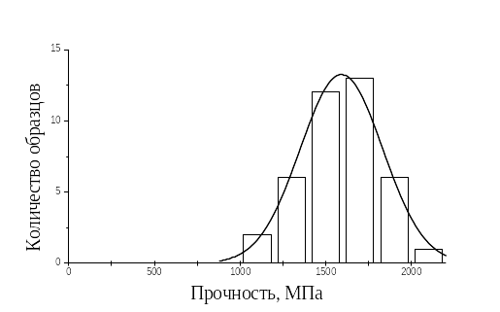
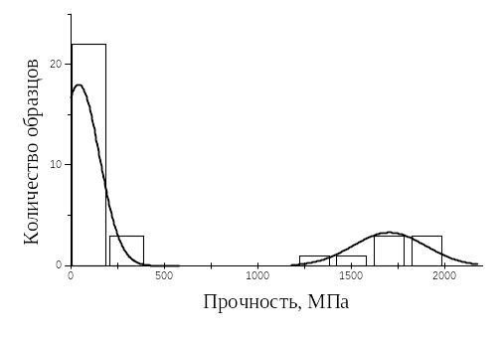
а)
б)

Рис.1. Распределение прочности образцов исходного (а) и закаленного твердого сплава (б).

Образцы, в которых при термоударе значения термических напряжений не превышают предела прочности, должны сохранять исходную прочность. Данное положение подтверждается результатами исследований. Распределение прочности 25% образцов не отличается от распределения прочности исходных образцов. Прочность таких образцов находится в диапазоне от 1380 МПа до 1970 МПа, средняя прочность составляет 1701МПа (рис.1б). Незначительное повышение прочности этих образцов, вероятно, связано с тем, что вероятность разупрочнения и разрушения менее прочных образцов выше, чем более прочных.
Образцы, в которых максимальные напряжение растяжения превышают предел прочности, разрушаются или разупрочняются за счет появления трещин. Распределение прочности таких образов находится в левой части, их доля составляет 75%. Большинство образцов (63% общего количества) были разрушены на две и более частей (их прочность принята равной нулю). Прочность разупрочнившихся образцов не превышает 380 МПа. Их доля составляет 12% от общего количества. Исследования структуры показали, что такие образцы разупрочняются за счет появления трещин (рис.2). Именно растягивающие напряжения приводят к формированию и расширению трещин. Разрушение образцов твердого сплава с имеющимися трещинами происходит под действием напряжений до 380 МПа (рис.1б), что значительно меньше прочности сплава ВК8.

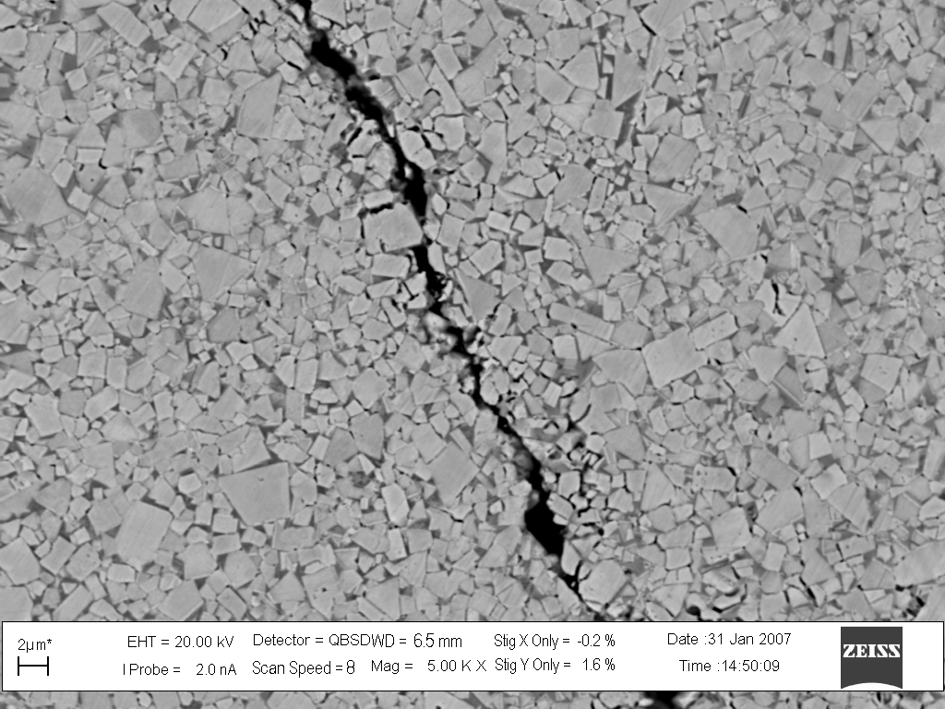
Рис.2. Трещина в сплаве ВК8, образованная закалкой при температуре 1400ºС в 10% водном растворе NaCl.

Трещины проходят преимущественно по кобальтовой фазе, что вполне согласуется с теорией прочности Креймера, согласно которой разрушение твердого сплава начинается с пластической деформации кобальтовых участков, приводящей к образованию трещины [6].
Нагрев до температуры 1400°C приводит к расплавлению кобальтовой фазы и снятию напряжений. Повторная закалка вновь вызывает разрушение определенной доли образцов. Исследования показали, что вероятность разрушения образца при каждой последующей термообработке – постоянна (в среднем 57%). Тогда долю образцов разрушенных в результате n термообработок можно рассчитать по формуле.
$Р=1−0,{\text{43}}^{n}$
где 43% – доля неразрушившихся образцов.
Данная формула показывает, что в твердом сплаве не происходит существенных изменений, которые бы накапливались при повторной закалке и изменяли результаты последующей закалки. То есть разрушение твердого сплава при термоударе вызвано только термическими напряжениями. Исследования закаленных и незакаленных образцов подтвердили, что закалка не вызывает изменений микроструктуры.

Рис.3. Влияние количества закалок на долю разрушившихся образцов.

На последней стадии охлаждения, на поверхности возникают сжимающие напряжения, а внутри образца - растягивающие напряжения. Данные напряжения частично сохраняются после закалки, вызывают повышение твердости с HRA85,8±0,9 до HRA87,9±0,5, и приводят к разрушению небольшой доли образцов в течение нескольких дней после закалки. С другой стороны сжимающие напряжения могут привести к увеличению прочности по известным механизмам [7,8,9], что затруднит дальнейшую переработку.

3. ВЫВОДЫ

При быстром охлаждении на поверхности твердого сплава возникают напряжения, величина которых зависит от температуры, геометрии и свойств разрушаемого сплава и охлаждающей жидкости. Напряжения, возникающие при охлаждении образцов твердого сплава ВК8 с температуры 1400°С в 10% водный раствор NaCl приводят к разрушению 63% образцов и значительному снижению прочности 12% образцов за счет формирования трещин. Прочность на изгиб оставшихся 25% (1380 МПа до 1970МПа) образцов находится близко к диапазону прочности незакаленных образцов сплава (1080 МПа – 2180 МПа). После закалки в твердом сплаве появляются остаточные термические напряжения, которые приводят к увеличению твердости с HRA85,8±0,9 до HRA87,9±0,5. Каждая последующая закалка приводит к разрушению определенной доли образцов (в среднем 57%). Термический удар твердого сплава при данных условиях не вызывает значительных изменений в микроструктуре сплава и является методом разрушения твердого сплава для последующей переработки.

ЛИТЕРАТУРА

- Панов В.С., Панов В.С., Чувилин А.М. Технология и свойства спеченных твердых сплавов и изделий из них. М., МИСИС, 2001, 452 с.
- Орданьян С.С., Скворцова И.В., Пантелеев И.Б. Свойства твердых сплавов на основе регенерированного сплава ВК6. Цветные металлы, 2001, №1, с.94-96.
- Никонов Н.Б., Лейтман М.С. Способ изготовления твердосплавных смесей из отработанных твердых сплавов. Патент № 2157741 РФ, 1998.
- Фридман Я.Б. Механические свойства металлов. Изд. 3-е, в двух частях. Часть вторая. Механические испытания. Конструкционная прочность. М., Машингостроение, 1974.
- Osterstock F., Legendre B. A Method to Compare the Thermal Shock Resistances and the Severity of Quenching Conditions of Brittle Solids. J. Phi-s-III, France, 1997, pp.561-574.
- Креймер Г.С. Прочность твердых сплавов. М., Металлургия, 2-е изд., 1971,
247 с.
- Лошак М.Г., Александрова Л.И. Упрочнение твердых сплавов. Киев, Наукова думка, 1977, 149 с.
- Кудрявцева В.И., Чапорова И.Н., Вараксина А.В. Термообработка твердых сплавов WC-Co и изделий из них. Порошковая металлургия, 1987, №5, с.56-61.
- Александрова Л.И., Лошак М.Г., Горбачева Т.Б., Вараксина А.В. Рентгенографическое исследование термообработанных твердых сплавов
WC-Co. Порошковая металлургия, 1986, №5, с.93-99.

Поступила в редакцию 06 мая 2008 года.

Работа выполнена при поддержке грантов ДВО РАН 20-ИН-07 и ДВО РАН 06-III-В-04-100.
Сведения об авторах: Дворник Максим Иванович, к.т.н., н.с., Институт материаловедения ХНЦ ДВО РАН, г.Хабаровск, Россия, e-mail: Maxxxx80@mail.ru Зайцев Алексей Владимирович, аспирант, Институт материаловедения ХНЦ ДВО РАН, г.Хабаровск, Россия, e-mail: : alex-im@mail.ru

